Преподаватель к.п.н., доцент Ф.А. Мисходжева
Задания для самостоятельной работы по дисциплине «История зарубежной литературы»
Для обучающихся 1 курса, направление подготовки 45.03.02 Лингвистика

Семинарское занятие
Тема: Художественный мир Шекспира. Жанры шекспировской драматургии.
Вопросы:
1.Творческий путь Уильяма Шекспира.
2. Три периода творчества Шекспира.
3. Сонеты Шекспира – вершина английской поэзии эпохи Возрождения.
4. Обращение Шекспира к жанру исторической хроники в своих произведениях.
5. Анализ пьесы Ричард III.

Подготовить доклады по темам:
1.Народная основа поэтической образности шекспировских стихов.
2. Образ «смуглой леди сонетов».
3.Художественные особенности сонетов Шекспира.
4. Душевная красота человека эпохи Ренессанса в характерах трагедии «Ромео и Джульетта».
5. Анализ исторической драмы Шекспира «Генрих IV» и » Генрих VI».
6. Устройство английского театра шекспировских времен

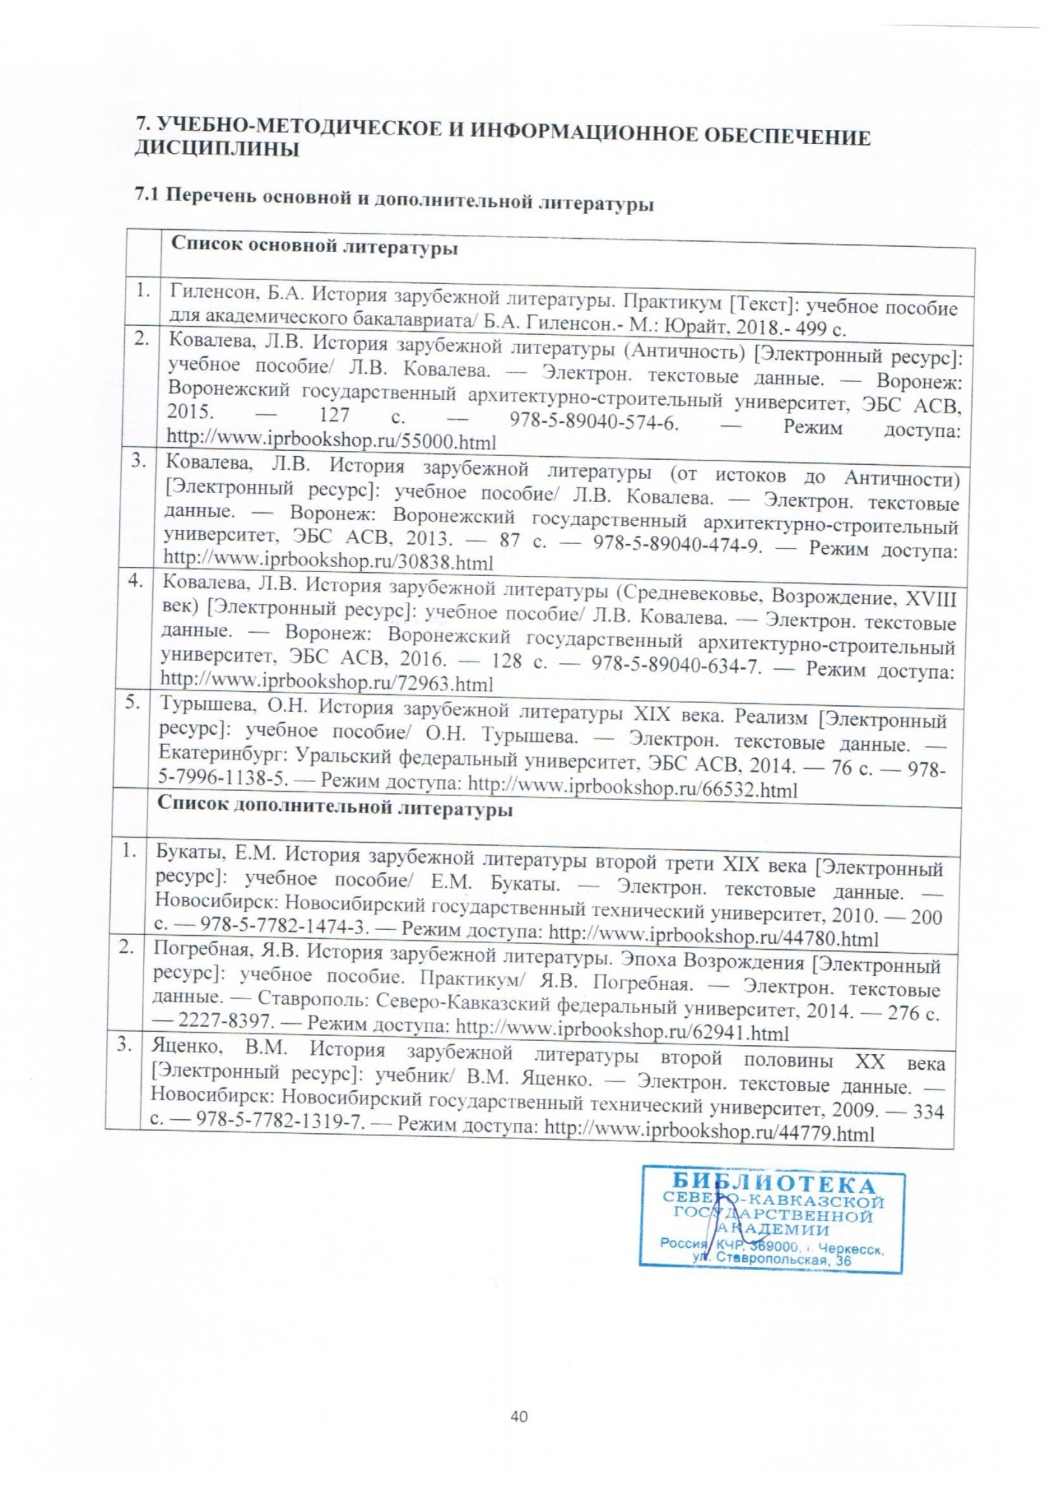

Перечень ресурсов информационно-телекоммуникационной сети «Интернет»
1. Научная электронная библиотека (НЭБ). Режим доступа [http://www.elibrary.ru].
2. Национальный цифровой ресурс Руконт. Режим доступа [http://www.rucont.ru/].
3. Университетская библиотека онлайн. Режим доступа [http://www.biblioclub.ru/].
4. Университетская информационная система Россия (УИС РОССИЯ).Режим доступа [http://www.uisrussia.msu.ru/is4/main.jsp]
5. Электронная библиотечная система издательства "ИНФРА-М". Режим доступа [http://www.znanium.com].

Преподаватель к.п.н., доцент Ф.А. Мисходжева
Задания для самостоятельной работы по дисциплине «История зарубежной литературы»
Для обучающихся 1 курса, направление подготовки 45.03.02 Лингвистика

Семинарское занятие
Тема: XVII век как особая эпоха в культуре стран Европы.
Вопросы:
1. Историческая характеристика Англии XVII века.
2. Джон Мильтон – крупнейший английский поэт XVII века.
3. Поэма «Потерянный рай» - эпос пуританской революции. Анализ поэмы.
4. Эстетика в искусстве барокко и классицизма.

Подготовить доклады по темам:
1.Художественные методы Мильтона.
2.Национальные черты барокко в творчестве Джона Донна.
3. Концепция мира и человека в классицизме.
4. Система жанров классицизма.

Перечень ресурсов информационно-телекоммуникационной сети «Интернет»
1. Научная электронная библиотека (НЭБ). Режим доступа [http://www.elibrary.ru].
2. Национальный цифровой ресурс Руконт. Режим доступа [http://www.rucont.ru/].
3. Университетская библиотека онлайн. Режим доступа [http://www.biblioclub.ru/].
4. Университетская информационная система Россия (УИС РОССИЯ).Режим доступа [http://www.uisrussia.msu.ru/is4/main.jsp]
5. Электронная библиотечная система издательства "ИНФРА-М". Режим доступа [http://www.znanium.com].

